***ШШШШШШШШШШШШШШШШШШШШШШШШШШШШШШШШШШ***

**ВЕДОМОСТИ**

Издается  **органов местного самоуправления** № 16 (438)

с 2007 года **Первомайского сельсовета** 23 июня 2023 года

***ШШШШШШШШШШШШШШШШШШШШШШШШШШШШШШШШШШ***

АДМИНИСТРАЦИЯ ПЕРВОМАЙСКОГО СЕЛЬСОВЕТА

МОТЫГИНСКОГО РАЙОНА КРАСНОЯРСКОГО КРАЯ

**ПОСТАНОВЛЕНИЕ**

20.06.2023 п. Первомайск № 38

**О внесении изменения в постановление администрации Первомайского сельсовета Мотыгинского района от 26.01.2023 № 8 «Об утверждении плана внутреннего финансового контроля и внутреннего финансового аудита в сфере бюджетных правоотношений в администрации Первомайского сельсовета Мотыгинского района на 2023 год»**

В соответствии с частью 5 статьи 160.2-1, статьей 269.2 Бюджетного кодекса Российской Федерации, статьей 7 Федерального закона от 06.12.2003 №131-ФЗ «Об общих принципах организации местного самоуправления в Российской Федерации, руководствуясь статьей 15 Устава Первомайского сельсовета Мотыгинского района Красноярского края, ПОСТАНОВЛЯЮ:

1. Внести в постановление администрации Первомайского сельсовета Мотыгинского района от 26.01.2023 № 8 «Об утверждении плана внутреннего финансового контроля и внутреннего финансового аудита в сфере бюджетных правоотношений в администрации Первомайского сельсовета Мотыгинского района на 2023 год» (далее – Постановление) следующее изменение:
   1. Приложение к постановлению изложить в новой редакции согласно приложению к настоящему постановлению.
2. Контроль за исполнением постановления оставляю за собой.
3. Постановление вступает в силу с даты подписания и распространяется на правоотношения, возникшие с 1 января 2023 года, подлежит опубликованию в печатном издании «Ведомости органов местного самоуправления Первомайского сельсовета».

Глава Первомайского сельсовета О.В. Ремиз

Дата подписания: 20.06.2023

Приложение к Постановлению администрации

Первомайского сельсовета

Мотыгинского района

№ 38 от 20.06.2023

**План внутреннего финансового контроля и внутреннего финансового аудита в сфере бюджетных правоотношений в администрации Первомайского сельсовета Мотыгинского района на 2023 год**

|  |  |  |  |  |  |
| --- | --- | --- | --- | --- | --- |
| Тема контрольных мероприятий | Наименования объекта внутреннего муниципального финансового контроля | Проверяемый период (год) | Период начала проведения контрольных мероприятий | Метод контроля | Должностные лицах органа контроля, ответственные за проведение контрольного мероприятия |
| Соблюдение бюджетного законодательства Российской Федерации и иных нормативных правовых актов, регулирующих бюджетные правоотношения | | | | | |
| Самоконтроль при совершении бюджетных процедур и операций (действий по формированию документов, необходимых для выполнения бюджетных процедур) | Администрация Первомайского сельсовета | 2023 | ежедневно | Анализ и самоконтроль (проверка оформления и содержания документов).  Санкционирование операций | Ведущий специалист администрации |
| Контроль за исполнением бюджета Первомайского сельсовета, включающий соблюдение требований бюджетного законодательства, осуществление мер по повышению эффективности использования бюджетных средств, включая меры по оздоровлению муниципальных финансов  Анализ финансового состояния (поступления доходов, исполнения по расходам, остатков средств бюджета на счете) | Администрация Первомайского сельсовета | 2023 | за 1 полугодие,  за 2023 год. | Анализ с пояснительной запиской | Ведущий специалист администрации |
| Анализ финансового состояния (поступления доходов, исполнения по расходам, остатков средств бюджета на счете) | Администрация Первомайского сельсовета | 2023 | ежемесячно (при составлении месячной отчетности об исполнении бюджета) | Анализ | Глава сельсовета |
| Анализ расходов на содержание ОМСУ Первомайского сельсовета | Администрация Первомайского сельсовета | 2023 | ежеквартально | Анализ | Глава сельсовета |
| Проверка осуществления расходов бюджета Первомайского сельсовета Мотыгинского района на реализацию мероприятий муниципальной программы (подпрограммы) | Администрация Первомайского сельсовета | 2023 | ежеквартально | Обследование и оценка качества исполнения муниципальных программ | Ведущий специалист администрации |
| Проверка соблюдений условий, целей и порядка использования субсидий и иных межбюджетных трансфертов, предоставляемых из районного бюджета по заключенным соглашениям | Администрация Первомайского сельсовета | 2023 | ежеквартально | Обследование и оценка качества использования субсидий и иного межбюджетного трансферта | Ведущий специалист администрации |
| Контроль за использованием средств муниципального дорожного фонда Первомайского сельсовета | Администрация Первомайского сельсовета | 2023 | ежеквартально | Отчет об использовании средств муниципального дорожного фонда | Глава сельсовета |
| Проверки по внутреннему муниципальному финансовому контролю в отношении закупок товаров, работ, услуг для обеспечения муниципальных нужд, в соответствии Федерального закона от 05 апреля 2013 года № 44-ФЗ | | | | | |
| Проверка соблюдения законодательства Российской Федерации и иных правовых актов о контрактной системе в сфере закупок товаров, работ, услуг для обеспечения муниципальных нужд в отношении закупок для обеспечения муниципальных нужд Первомайского сельского поселения | Администрация Первомайского сельсовета | 2023 | ежемесячно (при составлении месячной отчетности об исполнении бюджета) | Анализ | Глава сельсовета |
| Экспертиза силами Заказчика результатов исполнения муниципального контракта | Администрация Первомайского сельсовета | 2023 | ежеквартально | Обследование и оценка качества исполнения муниципальных контрактов | Глава сельсовета |

АДМИНИСТРАЦИЯ ПЕРВОМАЙСКОГО СЕЛЬСОВЕТА

МОТЫГИНСКОГО РАЙОНА КРАСНОЯРСКОГО КРАЯ

**ПОСТАНОВЛЕНИЕ**

23.06.2023 п. Первомайск № 39

**О внесении изменения в постановление администрации Первомайского сельсовета** **Мотыгинского района от 14.12.2022 № 93** **«Об утверждении перечней главных администраторов доходов и источников финансирования дефицита бюджета Первомайского сельсовета, порядка и сроков внесения изменений в перечни главных администраторов доходов и источников финансирования дефицита бюджета Первомайского сельсовета на 2023 и плановый период 2024-2025 годов»**

В соответствии с пунктом 10 Общих требований к закреплению за органами государственной власти (государственными органами) субъекта Российской Федерации, органами управления территориальными фондами обязательного медицинского страхования, органами местного самоуправления, органами местной администрации полномочий главного администратора доходов бюджета и к утверждению перечня главных администраторов доходов бюджета субъекта Российской Федерации, бюджета территориального фонда обязательного медицинского страхования, местного бюджета, утвержденных Постановлением Правительства Российской Федерации от 16.09.2021 № 1569, руководствуясь статьями 15, 32 Устава Первомайского сельсовета Мотыгинского района Красноярского края, ПОСТАНОВЛЯЮ:

1. Внести в постановление администрации Первомайского сельсовета Мотыгинского районаот 14.12.2022 № 93 «Об утверждении перечней главных администраторов доходов и источников финансирования дефицита бюджета Первомайского сельсовета, порядка и сроков внесения изменений в перечни главных администраторов доходов и источников финансирования дефицита бюджета Первомайского сельсовета на 2023 и плановый период 2024-2025 годов» (далее - постановление) следующее изменение:

приложение 1 к постановлению дополнить строкой 33 следующего содержания: «

|  |  |  |  |
| --- | --- | --- | --- |
| 33 | 819 | 2 02 49999 10 8604 150 | Прочие межбюджетные трансферты, передаваемые бюджетам сельских поселений (на проведение мероприятий по трудовому воспитанию несовершеннолетних) |

».

1. Контроль за исполнением настоящего постановления оставляю за собой.

3. Постановление вступает в силу в день, следующий за днем его официального опубликования в печатном издании «Ведомости органов местного самоуправления Первомайского сельсовета».

Глава Первомайского сельсовета О. В. Ремиз

**БЕЗОПАСНОСТЬ НА ВОДЕ В ЛЕТНИЙ ПЕРИОРД!**

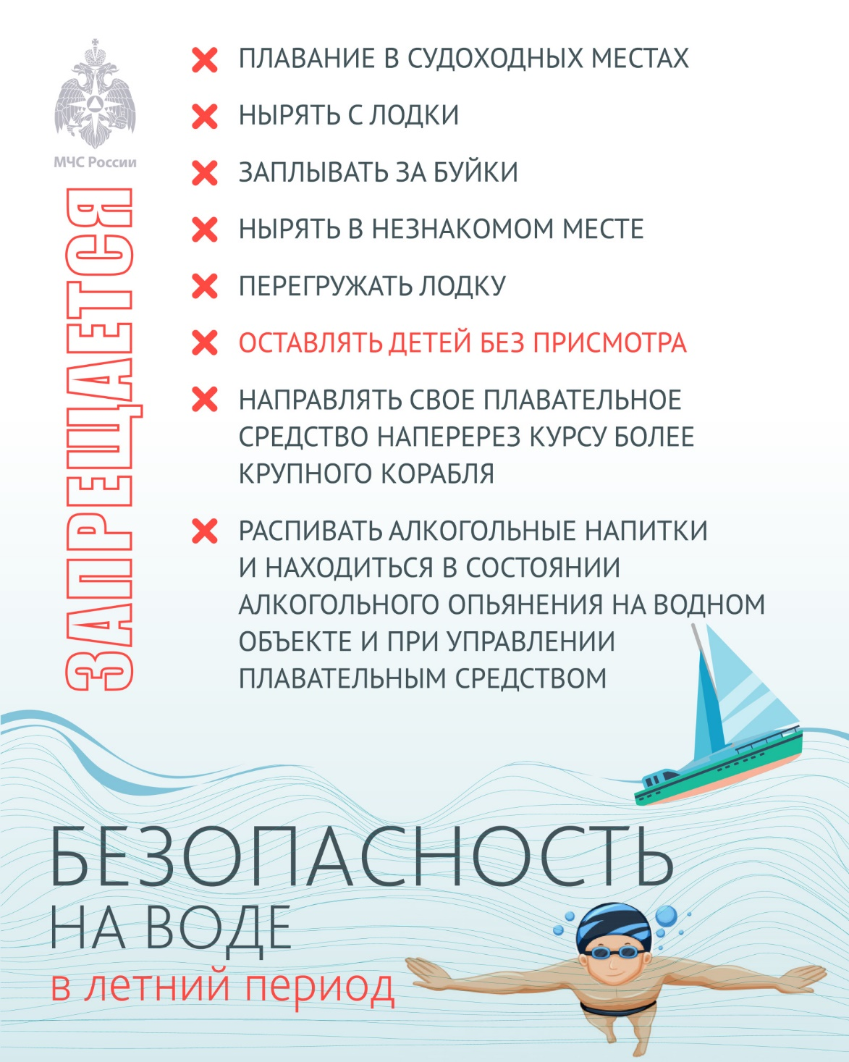

Ответственный за выпуск Тронина В.А., 663420, Мотыгинский район, п. Первомайск,

Тел. 8-950-411-09-13 ул. Центральная, зд.7

Газета выходит не реже одного раза в три месяца.

Тираж периодического издания 50 экз.